­­­­МИНИСТЕРСТВО ОБРАЗОВАНИЯ И НАУКИ РФ

ФЕДЕРАЛЬНОЕ ГОСУДАРСТВЕННОЕ БЮДЖЕТНОЕ

ОБРАЗОВАТЕЛЬНОЕ УЧРЕЖДЕНИЕ

ВЫСШЕГО ПРОФЕССИОНАЛЬНОГО ОБРАЗОВАНИЯ

«НОВОСИБИРСКИЙ ГОСУДАРСТВЕННЫЙ ТЕХНИЧЕСКИЙ

УНИВЕРСИТЕТ»

КАФЕДРА СИСТЕМ СБОРА И ОБРАБОТКИ ДАННЫХ



**ОТЧЕТ**

по лабораторной работе №7

по теме: «Фазовые портреты динамических систем»

по дисциплине «Теория информационных процессов и систем»

Факультет: АВТ Преподаватель:

Группа: АТ-74 Профессор

Выполнил: Назьмов Александр Рабинович Е.В.

Новосибирск

2020 г.

**Цель работы:**

Изучить методы построения и свойства карт динамических режимов, используемых для исследования хаотических свойств нелинейных систем. Выявить взаимосвязи между различными методами исследования динамического хаоса.

**Задание на лабораторную работу:**

В среде MatLab написать функции генерации синусоидального сигнала, пилы, меандра. С помощью программы Fractan построить фазовый портрет сигнала, а также рассчитать для этого сигнала показатель Хёрста. Проанализировать и объяснить полученные результаты.

Построить фазовый портрет логистической функции для цикла периода 2, 3, 8, для хаотического режима.

**Ход работы**

Формируем сигналы и открываем их в Fractan.exe. Для автоматизации и повторяемости действий написана функция, которую можно найти в приложении А.

1. **Синусоидальный сигнал.**

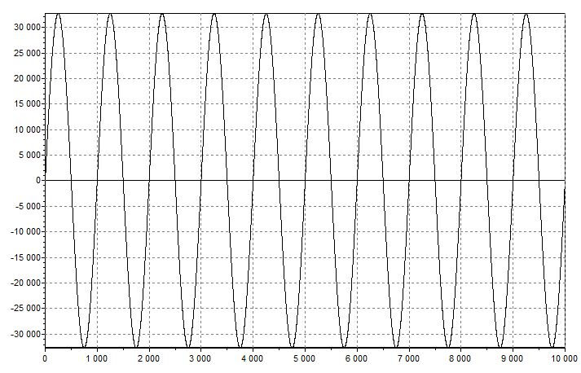

Рис. 1. График масштабированного синусоидального сигнала

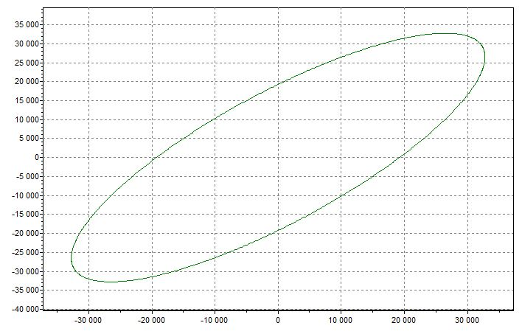

Рис. 2. Фазовый портрет синусоидального сигнала при задержке 100 отсчетов

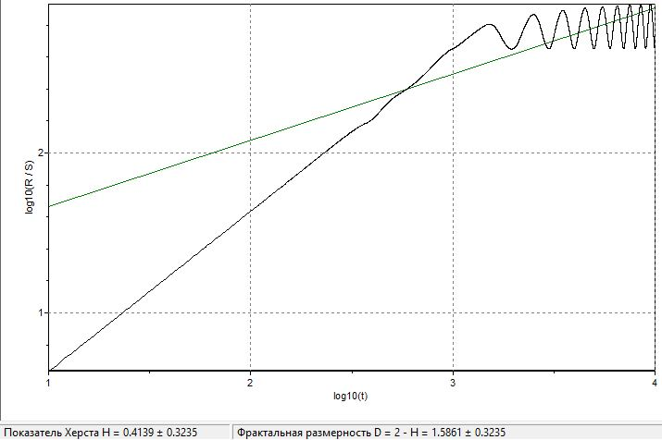

Рис. 3. Зависимость (R/S) номера отсчета в двойном логарифмическом масштабе для синусоидального сигнала

Показатель Херста H = 0.414±0.324, Фрактальная размерность синусоидального сигнала D = 2-H= 1.586±0.324

Фазовый портрет синусоидального сигнала - эллиптический замкнутый контур с центром в точке (0;0). При задержке, соответствующей половине периода сигнала приобретает форму окружности т.к. эквивалентен графику зависимости косинуса от синуса.

1. **Меандр**

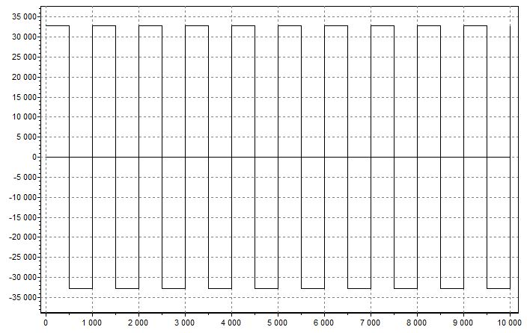

Рис. 4. График прямоугольного масштабированного сигнала

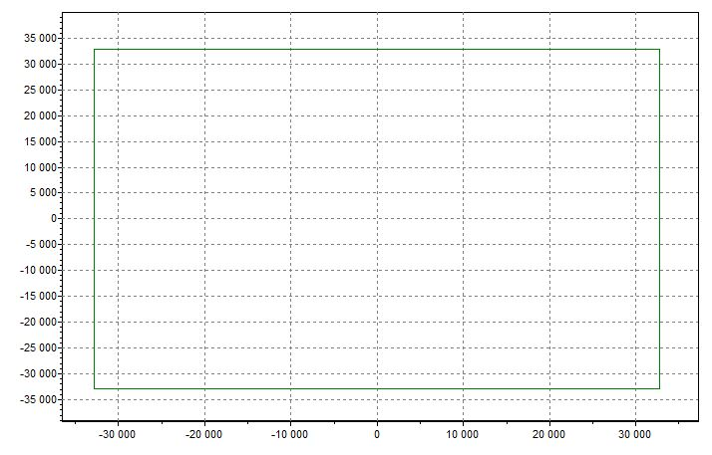

Рис. 5. Фазовый портрет меандра при задержке 100 отсчетов

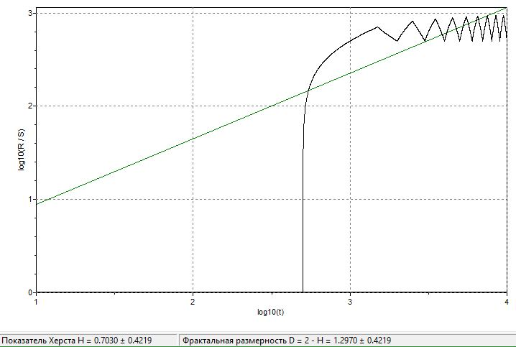

Рис. 6. Зависимость (R/S) номера отсчета в двойном логарифмическом масштабе для меандра

Показатель Херста H = 0.703±0.422, Фрактальная размерность меандра D = 2-H= 1.297±0.422

Фазовый портрет меандра представляет собой квадратный контур, так как в самом сигнале есть всего два варианта значений: А и -А, где А – амплитуда. Таким образом любая точка этого сигнала вне зависимости от задержки может отобразиться только в саму себя или в равную по модулю, но с противоположным знаком.

1. **Пилообразный сигнал**

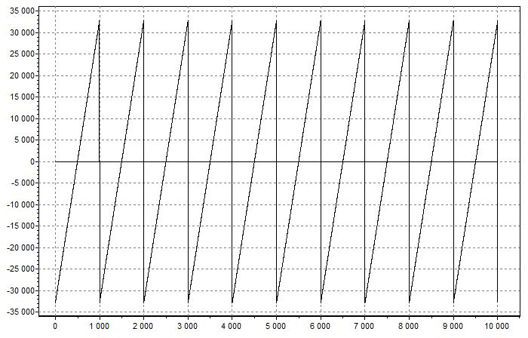

Рис. 7. График масштабированного пилообразного сигнала

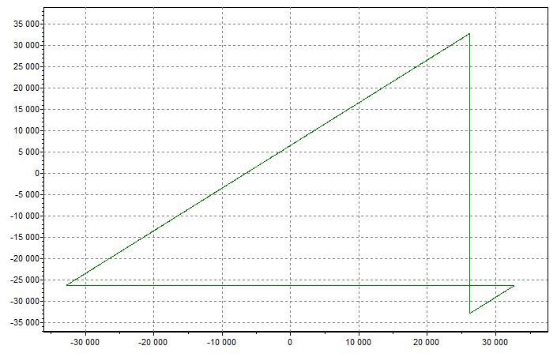

Рис. 8. Фазовый портрет пилообразного сигнала при задержке 100 отсчетов

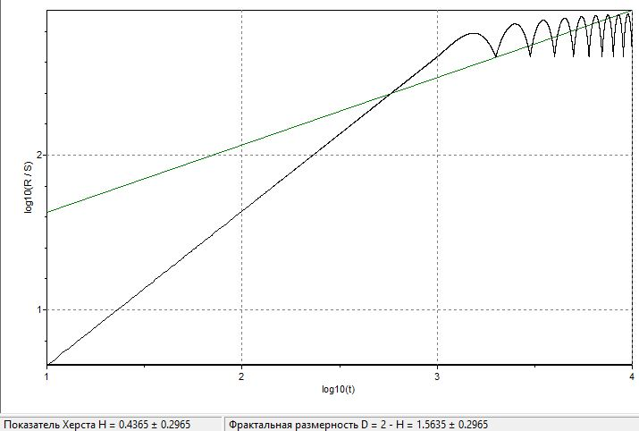

Рис. 9. Зависимость (R/S) номера отсчета в двойном логарифмическом масштабе для пилообразного сигнала

Показатель Херста H = 0.437±0.297, Фрактальная размерность пилообразного сигнала D = 2-H= 1.563±0.297

Фазовый портрет пилообразного сигнала состоит из треугольников, потому что сам сигнал имеет линейные вид на периоде (соответствует гипотенузам), а на стыке периодов он имеет разрывы первого рода (соответствует катетам – вертикальным и горизонтальным отрезкам на графике).

**Анализ результатов**

Фазовые портреты рассмотренных сигналов являются замкнутыми контурами потому, что сигналы периодичны и заданы детерменированно. Горизонтальные и вертикальные линии на фазовом портрете соответствуют разрывам первого рода в самом сигнале во временной области.

Наибольший показатель Хёрста имеет меандр, затем пила и последний – гармонический. Из этого следует, что по свойствам хаотичности и сложности сигналы стоят в порядке возрастания.

**Фазовые портреты логистической функции**

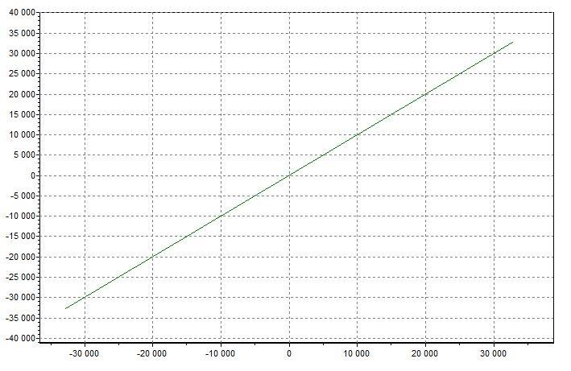

Рис. 10. Фазовый портрет цикла периода 2

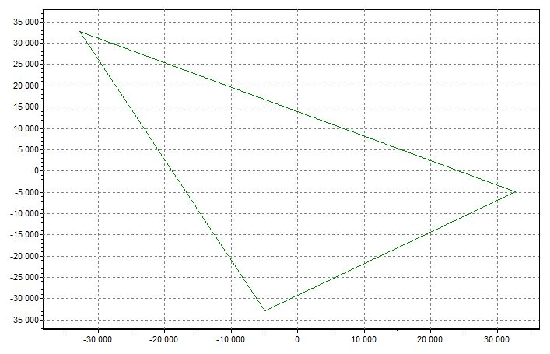

Рис. 11. Фазовый портрет цикла периода 3

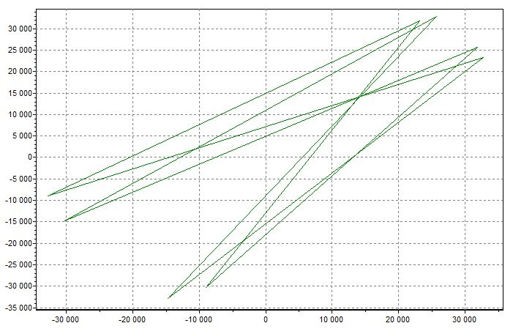

Рис. 12. Фазовый портрет цикла периода 8

Фазовые портреты циклов представлены замкнутыми ломаными, соединяющими соответственно 2, 3 и 8 точек в фазовом пространстве.

**Вывод**

Изучили и освоили методику работы с программой Fractan. Познакомились с понятием фазового пространства. Проанализировали представление различных данных в фазовом пространстве. Изучили применение показателя Хёрста.

## **Приложения**

## Приложение А

